Проверочная работа по теме «Развитие цветковых растений»
(окружающий мир, 3 класс УМК «Гармония»)
- Какие растение отмирают к зиме:
А. однолетние Б. многолетние

- Подпиши части растения:
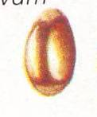
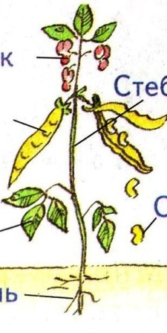

- Подчеркни двудольное семя:

- подпиши части корня:
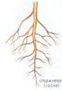
- Подчеркни мочковатую корневую систему:
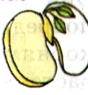
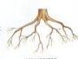
- Какие бывают почки:_______________________________ ______________________________________
- Для чего нужен стебель:___________________________________________________________________
- Подчеркни простые листы:

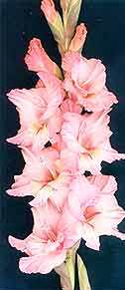
- Подчеркни соцветие: 10. Подпиши строение цветка:

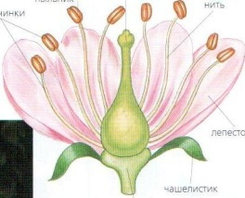
11.Для чего нужен цветок:__________________________________________________________________
12.Что образуется на месте цветка:___________________________________________________________

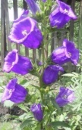
13.Что такое опыление:_________________________________________________________________
14. Как распространяются семена:__________________________________________________________
15. Назови приметы мая:__________________________________________________________________
16. Какие изменения происходят в жизни животных:___________________________________________
_________________________________________________________________________________________

